Mes petits pots de confiture de lait

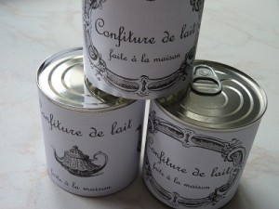
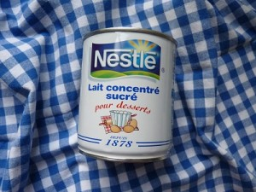
1 boîte de lait concentré sucré (ou plusieurs…) et 1 cocotte minute ou une casserole.
Posez la boîte de conserve dans votre cocotte minute et couvrez-la d’eau froide. Fermez la cocotte. Faites chauffer jusqu’à ce que la vapeur sorte et que la cocotte siffle, puis poursuivez la cuisson 40 min sur feu moyen. Si vous ne possédez pas de cocotte, vous pouvez utiliser une casserole remplie d’eau. Le temps de cuisson sera simplement plus long (compter 2h30)
Sortez la boîte et laissez-la refroidir complètement. C’est prêt !

